Fecha: martes 25 de octubre de 2016
Boletín de prensa Nº 236

ESTUDIANTES DE TRES INSTITUCIONES EXPONDRÁN SUS LOGROS EN PROYECTO ‘EMPRENDER EN MI ESCUELA’

Este jueves 27 de octubre desde las 10:00 de la mañana en la Plaza del Carnaval, se realizará la 1ra Feria Escolar del Proyecto ‘Emprender en mi escuela’ con la participación de estudiantes de tres establecimientos educativos del municipio: Heraldo Romero Sánchez, Luis Eduardo Mora Osejo y Francisco de la Villota.

Fomentar una cultura de emprendimiento en los escolares desde temprana edad, promoviendo la creatividad, potencializando sus habilidades y afianzando valores para la convivencia, es parte de los objetivos del proyecto ‘Emprender en mi Escuela’ que se desarrolla de manera transversal e interdisciplinaria en los currículos de las tres instituciones educativas y que cuenta con el apoyo de la Agencia Española de Cooperación Internacional para el Desarrollo a través del Programa de Desarrollo con Identidad Regional entre España y Nariño – DIRENA y la Secretaría de Educación de Pasto.

Este proyecto piloto que busca a través de la creación de cooperativas, fortalecer las buenas prácticas para generar impactos positivos en el territorio, ha logrado constituir más de quince cooperativas las cuales están dirigidas exclusivamente por niños y niñas de grado quinto.

Desde la Secretaría de Educación de Pasto y DIRENA, se extiende la invitación a los establecimientos educativos y comunidad, para que conozcan esta experiencia académica, pedagógica y emprendedora.

Información: Secretario de Educación Henry Barco. Celular: 3165243708 henbarcomeloc@gmail.com

Somos constructores de paz

REALIZAN VERIFICACIÓN DE CONTROL DE CRECIMIENTO Y DESARROLLO PERÍODO JULIO - AGOSTO 2016 PROGRAMA MÁS FAMILIAS EN ACCIÓN

La Secretaría de Bienestar Social y el programa Más Familias en Acción, comunica a las familias inscritas, que a partir del lunes 24 de octubre hasta el día miércoles 2 de noviembre del presente año, se verificará los respectivos controles de crecimiento y desarrollo realizados en los meses de julio y agosto de 2016.

Para tal efecto las personas beneficiarias deben presentarse en la Secretaría de Bienestar Social antiguo INURBE, con el correspondiente libro de control, en un horario de 8 de la mañana a 12 del medio día y de 2 a 5 de la tarde. Este proceso es indispensable para que no existan inconvenientes en los pagos de incentivos de la corresponsabilidad en salud.

Información: Subsecretario Promoción y Asistencia Social, Álvaro Zarama. Celular: 3188271220 alvarozarama2009@hotmail.com

Somos constructores de paz

CON ALCANCES DE LA LEY 1774 Y MÚSICA 100% ECOLÓGICA, TERMINA INTERCAMBIO DE EXPERIENCIAS DE PAZ PARA LOS ANIMALES Y EL AMBIENTE

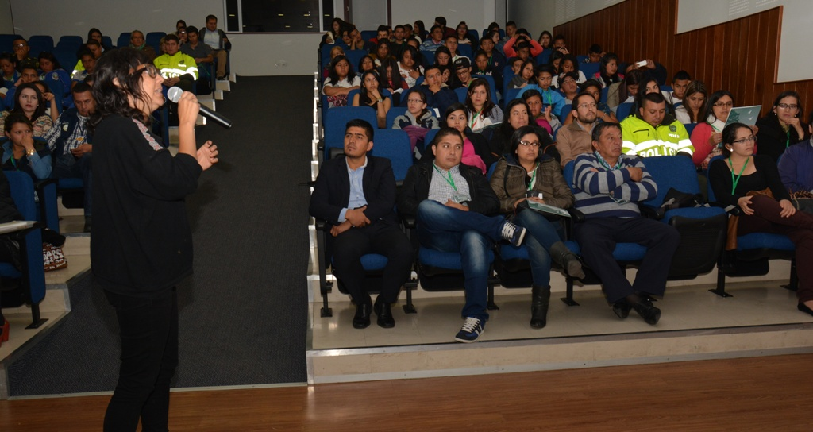

En la segunda jornada del ‘Primer intercambio de experiencias construyendo territorios de paz para los animales y el ambiente’, evento liderado por la Secretaría de Gestión Ambiental y la Organización Jorden Justice, se presentaron tres ponencias las cuales estuvieron marcadas por la pedagogía y la música.

La primera a cargo de Andrea de Francisco, directora de la agrupación musical ecológica, Latin Latas, quienes elaboran instrumentos 100% con residuos sólidos, o elementos reciclables y busca utilizar la música como herramienta de comunicación para informar y sensibilizar frente al consumo responsable y las consecuencias que tiene la falta de conciencia frente al medio ambiente.

La artista aseguró que su visita a Pasto logrará un primer despertar en quienes la escucharon, para empezar a cambiar las maneras de relacionarse con el ambiente y trabajar en colectivo por un mismo propósito. “Lo que algunos llaman basura, es un insumo para nosotros, creemos que a través de la música, entregamos la información correcta de cómo hacer las cosas bien. Por eso invito que pasemos del discurso a la acción, el ejemplo es lo único que nos va a transformar”.

Por su parte el ex congresista Juan Carlos Lozada, autor y ponente de la Ley 1774 de 2016 sobre protección animal, manifestó que va por el país, socializando la norma para que las comunidades y organismos de control le den aplicación, en especial con la Fiscalía General de la Nación. “Hago un llamado a la Fiscalía para que recuerde que esta Ley nace de la indignación de los colombianos porque ya no aceptamos que se maltraten a nuestros hermanos animales. De igual forma los jueces y Policía no pueden dejar en letra muerta la norma”.

Juan Carlos Lozada recordó que la Ley establece dos tipos de sanciones, las penales que van entre 12 a 36 meses de cárcel y pecuniarias entre 5 hasta 60 salarios mínimos legales vigentes en los casos en que el maltrato no va por vía penal.

Por último la asesora del Ministerio del Interior en convivencia y protección animal, Yerly Mozo, dio a conocer las acciones que viene emprendiendo la cartera ministerial en el territorio nacional, en favor de los seres sintientes.

Información: Secretario Gestión Ambiental Jairo Burbano Narváez. Celular: 3016250635 jabuisa@hotmail.com

Somos constructores de paz

AGRO CON PAZ, ‘IMPACTO DEL CONTRABANDO EN LA ESTRUCTURA PRODUCTIVA DEL SECTOR AGROPECUARIO EN TIEMPOS DE PAZ’

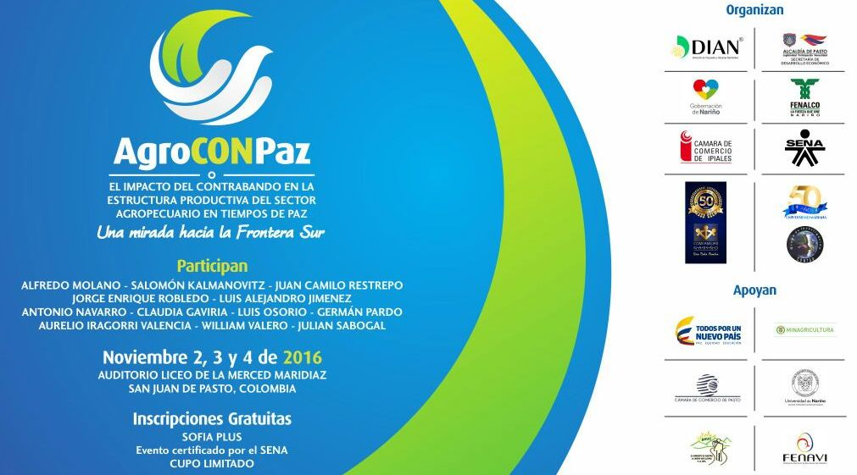

La Secretaría de Desarrollo Económico y Competitividad de la Alcaldía de Pasto, DIAN, Gobernación de Nariño, FENALCO, Universidad Mariana, Cámara de Comercio de Ipiales, SENA y Comfamiliar, se han unido para organizar el 1er Foro ‘El impacto del contrabando en la estructura productiva del sector agropecuario en tiempos Paz - AgroCONPaz, Una mirada a la Frontera Sur’, que se llevará a cabo los días 2, 3 y 4 de noviembre del presente año, en el auditorio del colegio Liceo de la Merced Maridiaz.

En el evento se abordarán temáticas sobre las relaciones socio económicas entre el Ecuador y Colombia, el agro colombiano como factor de desarrollo en tiempos de paz y la construcción de Estado en Colombia en el contexto de la zona de frontera del Departamento de Nariño.

Las jornadas estarán a cargo de Alfredo Molano – sociólogo; Salomón Kalmanovitz, economista; Juan Camilo Restrepo, Analista y Ex ministro de Agricultura; Germán Pardo, especialista en derecho aduanero y comercio exterior; Jorge Robledo y Antonio Navarro Wolff, senadores; Aurelio Iragorri Valencia, Ministro de Agricultura; Coronel William Valero, director de la Policía Fiscal y Aduanera, Claudia Gaviria, directora de Gestión de Aduanas; Luis Luna Osorio, experto en temas económicos binacionales; y como moderadores Julián Sabogal, sociólogo y Darío Portela.

El evento es gratuito, con cupo limitado y la asistencia total al foro será certificada por SENA. En próximos días se dará la información del código de inscripción en el aplicativo SOFIA PLUS. La iniciativa cuenta con el apoyo del Ministerio de Agricultura, Cámara Comercio de Pasto, Universidad de Nariño, Asociación Nacional de Campesinos y Fenavi.

Información: Secretario de Desarrollo Económico, Nelson Leiton Portilla. Celular: 3104056170

Somos constructores de paz

GERENTE DE AVANTE SUPERVISA OBRA DE LA CALLE 17

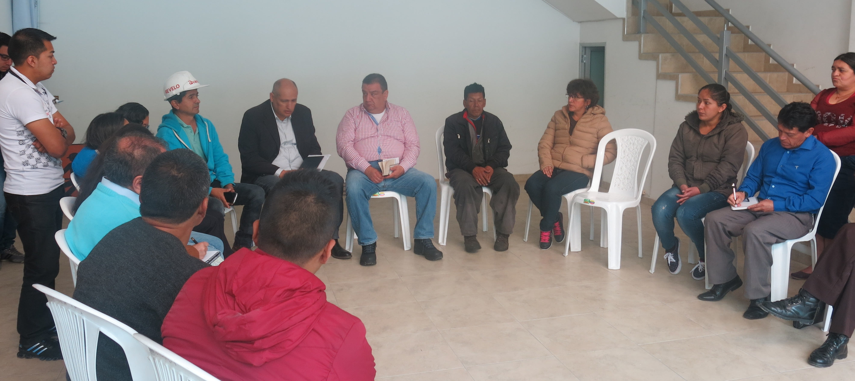

El ingeniero Diego Guerra Burbano, gerente de Avante, visitó la obra de la calle 17 entre la Avenida Américas y Champagnant, con el fin de supervisar los avances y compromisos adquiridos por parte de la empresa contratista en días anteriores.

Este espacio al que asisten comerciantes del sector, contratistas y comunidad, es el escenario para resolver inquietudes, dar solución a inconvenientes presentados en la obra, escuchar a los veedores ciudadanos y generar compromisos medibles y evaluables a corto tiempo.

Para la comunidad, este tipo de reuniones, y la presencia del gerente, es símbolo de compromiso por parte de Avante con la obra y los habitantes del sector, ya que se ven resultados productivos y avances significativos, con el fin de cumplir el calendario propuesto del proyecto denominado Construcción de Pavimento e Intervención Urbanística, calle 17 entre carreras 19 y 14.

Según el cronograma establecido y si no se presentan imprevistos, el sábado 29 de octubre de 2016 se dará apertura al primer tramo de la calle 17 entre carreras 19 -18 para flujo vehicular. El Ingeniero Guerra aseguró que “con el desarrollo del proyecto se pretende mejorar las condiciones de transitabilidad de la calle 17, aumentando la capacidad de la vía, optimizando el espacio público, y brindando la facilidad del Sistema Estratégico de Transporte cómodo, eficiente y seguro”.

Para Avante SETP el optimizar las condiciones para los usuarios de la vía, y del sector, es el mayor compromiso, logrando la disminución de niveles en aspectos como: tiempo de viaje, costos de operación vehicular, riesgos de accidentalidad, deterioro de la imagen de la zona y en general, mejorando la calidad de vida de los habitantes.

Información: Gerente Avante Diego Guerra. Celular: 3155800333 guerradiegoc@hotmail.com

Somos constructores de paz

SUBSIDIO SERVICIO DE ASEO – MES DE SEPTIEMBRE DE 2016

Mediante la presente Emas Pasto S.A E.S.P, informa que para el mes de octubre de 2016, el Municipio de Pasto realizará una transferencia por valor de ‘CIENTO NOVENTA Y NUEVE MILLONES SETECIENTOS OCHO MIL SETECIENTOS NOVENTA Y SEIS PESOS’ M/CTE ($199.708.796.oo) correspondiente al déficit generado entre el balance de subsidios y contribuciones por el servicio público domiciliario de aseo del mes de septiembre.

Somos constructores de paz

Oficina de Comunicación Social
Alcaldía de Pasto

